2022年（令和4年）1月13日
課外活動団体の皆さまへ

学生担当部長

課外活動での新型コロナウイルス感染防止対策について （第21-2版）
感染対策を徹底したうえでの活動

今年度のこれまでの課外活動に関して、緊急事態宣言期間中の活動制限や感染対策強化期間及びその後の感染対策の取組に対してご理解とご協力をいただきありがとうございます。新たな変異株による感染拡大が生じている現状を踏まえ、今後の課外活動ルールについて本通知のとおり定めます。

感染拡大の傾向が確認されているため、真に必要な対面活動については万全な感染対策の実施や部活くんの登録徹底、活動参加者名簿の随時更新・提出、万一の際の保健所や大学の調査への真摯な協力がなされることを前提に対面活動が許可されますので、気を引き締めて感染対策を行うようにしてください。
また、年明け以降、本学の複数の課外活動団体において陽性者や濃厚接触者（疑いの者を含む）の活動参加が事後に発覚するケースが報告されています。これらの状況を踏まえ、活動を控えることができるものについては、可能な限り対面活動の自粛を要請します。
さらに、会食については、大学全体方針が「４人以内、２時間まで」となりました。「同一テーブル４人以内」ではなく、全体で「４人以内」となりますので、ルールの厳守をお願いします。

「課外活動で絶対に感染拡大を生じさせない」ことが、今後の対面活動の継続に繋がっていきます。また、課外活動団体向けの抗原検査キットの提供も継続中です。特に、身体的接触や飛沫リスクのある活動内容の団体などに関しては、ワクチン未接種者に対する定期的な検査の実施を行うなど、安心・安全に活動できるための対策を検討・実行してください。
学生のみなさん、各教職員をはじめ、関係するすべての方々の理解と協力を得て、対面による課外活動の継続を行ってまいりたいと思いますので、何卒ご協力よろしくお願いします。

＜課外活動におけるコロナ疑い発生時の緊急連絡啓発チラシ＞
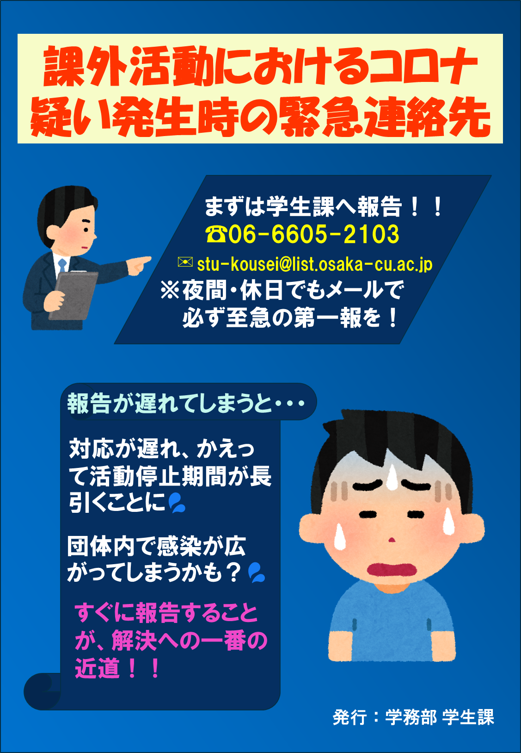

＜活動前後の会食にかかる注意ポイント啓発チラシ＞
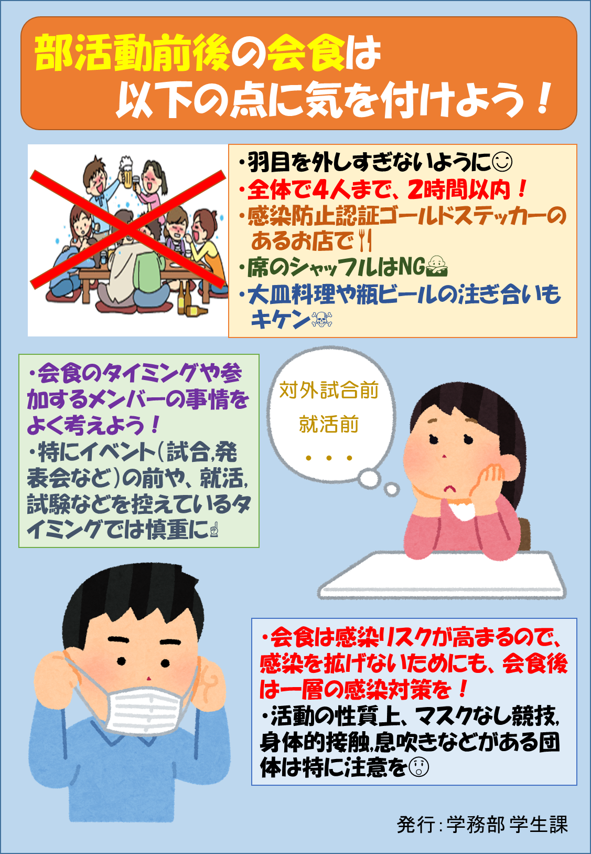
前回通知からの変更点
今後の感染症拡大の状況により、本通知内容が急遽、変更される可能性があります。各自最新の情報を確認し、団体内での周知を心掛けてください。
 | 2021年12月7日～【第21-1版】 | 2022年1月14日～【第21-2版】
方針 | 必要手続を遵守したうえで、対面による活動を許可する（一部制限あり） | 必要手続を遵守したうえで、対面による活動を許可するが、感染拡大傾向に鑑み可能な限り自粛を要請する
活動の目的 | ・通常の活動（練習・試合・演奏会等）  ・非対面での活動が可能な場合は、非対面の活動を推奨する | ・真に必要な対面活動（練習・試合・演奏会等）  ・非対面での活動が可能な場合は、非対面の活動を推奨する
活動の許可について | ・未提出団体においては、①誓約書②部員の住所電話番号③各団体独自の感染対策の提出（既提出団体も更新がある場合②の最新版を再提出）  ・活動計画書・計画フォームの提出（対象事案のみ）  ・必要に応じ個別面談にて内容を確認  ・活動ルールを守らなかった場合（特に会食の禁止）や必要手続を遵守していない場合は、活動停止等の処分 | ・未提出団体においては、①誓約書②部員の住所電話番号③各団体独自の感染対策の提出（既提出団体も更新がある場合②の最新版を再提出）  ・活動計画書・計画フォームの提出（対象事案のみ）  ・必要に応じ個別面談にて内容を確認  ・活動ルールを守らなかった場合（特に会食の禁止）や必要手続を遵守していない場合は、活動停止等の処分
提出書類、活動時入力 | ・活動当日の部活くん＜第２世代＞入力  ・活動計画フォーム、活動報告フォーム | ・活動当日の部活くん＜第２世代＞入力  ・活動計画フォーム、活動報告フォーム
会食等 | ・大学全体方針に準ずる | ・大学全体方針に準ずる  ※会食は４人以内、２時間までを厳守
宿泊を伴う活動  (合宿等) | ・事前に計画書を提出のうえ、許可されたものに関してのみ実施を認めるが、合宿開催時点の活動ルールで不可となった場合は認めないので注意すること  ※計画にあたっては、新たな変異株等による感染拡大の状況によっては宿泊を伴う活動が再度禁止となる可能性があることを十分考慮しておくこと。また、禁止となった場合のキャンセル料について大学では助成を行うことができないので、そのことを予め了承しておくこと。 | ・事前に計画書を提出のうえ、許可されたものに関してのみ、ワクチン接種完了者も含めて参加者全員に所定の検査を行ったうえで実施を認めるが、合宿開催時点の活動ルールで不可となった場合は認めないので注意すること  ※計画にあたっては、新たな変異株等による感染拡大の状況によっては宿泊を伴う活動が再度禁止となる可能性があることを十分考慮しておくこと。また、禁止となった場合のキャンセル料について大学では助成を行うことができないので、そのことを予め了承しておくこと。
活動時間帯 | ・制限は設けないが、感染対策の観点から真に活動実施に必要な範囲内とする（各団体において真摯に検討すること）  ・学内施設については、大学の入構可能時間及び施設使用可能時間に準ずる | ・制限は設けないが、感染対策の観点から真に活動実施に必要な範囲内とする（各団体において真摯に検討すること）  ・学内施設については、大学の入構可能時間及び施設使用可能時間に準ずる
新勧活動 | ・対面説明会、体験会を許可  ・不特定個所でのビラまき・勧誘は禁止  ・飲食については大学全体方針に準ずる | ・対面説明会、体験会を許可  ・不特定個所でのビラまき・勧誘は禁止  ・飲食については大学全体方針に準ずる

活動におけるルール（遵守事項）

■対象期間について
2022年1月14日～別途通知する日まで

■健康・衛生面の徹底管理（新しい生活様式の実施）
① 基本的感染対策の実施
・マスクの着用
・身体的距離の確保
・手洗い、うがい
② 基本的生活様式の実施
・アルコール消毒（消毒用アルコールの常時携行）
・こまめな換気
・咳エチケットの徹底
・「３密」の回避（密集、密接、密閉）
・共有備品への対策
・活動は必要最低限とし、活動後は速やかに解散する
・活動中及び活動前後の会食は、大学全体の方針に従うこと（大人数での会食など、大学方針に違反する行為は感染リスクが高まるため、厳に慎むこと）

■誓約書、参加者名簿の提出について
【第12版以降に既に提出しており、変更がない場合は対応不要】
①誓約書を提出した上で、学生課より許可のうえでの活動とする。
②誓約書の内容は、本通知および団体特有の感染対策を団体内で周知徹底し、本学の感染対応フローを確認するものとする。
※新たに通知がある際も、本誓約書を適用いたします。何か不明点等がある際は学生課まで連絡すること。
③誓約書、活動参加者名簿一覧、各団体独自の感染対策を提出すること。
※感染の疑いが発生した際、保健所に速やかに氏名、連絡先、現住所を報告する必要があります。
④部員数の多い団体等については、団体代表と個別面談を実施いたします。
⑤誓約書および活動参加者名簿一覧を提出いただいた団体には、学生課より個別の連絡をさせていただきます。
⑥活動参加者名簿一覧は、活動の可能性がある全部員の必要事項を記載し、部員追加があれば速やかに対応すること。
※「活動参加者名簿一覧」については、常に最新の情報に更新し、更新のたびに学生課へ提出を行うこと。
提出先：stu-kousei@list.osaka-cu.ac.jp
＊提出の際は共通パスワード「ocu-kagai」を設定して送信すること。

■活動計画と報告について
活動種別 | 計画フォーム | 部活くん | 報告フォーム
通常の活動内容以外又は活動場所以外での活動（対外試合、イベント、フィールドワーク等）、対面による新歓活動 等 | ３日前(土日祝除く)までに  フォーム提出  （Ver.11） | 活動当日に参加者各自が  登録 | ●“外部参加者なし”かつ“部活くん登録漏れなし”  ：不要（部活くんをもって報告とみなす）  ●“外部参加者あり”又は“部活くん登録漏れあり”（いずれか一方でも該当する場合）  ：報告フォーム提出要（Ver.11）
上記を除く通常の対面活動 | 不要 | 活動当日に参加者各自が  登録
非対面での活動 | 不要 | 不要 | 不要
①計画フォーム・報告フォームはフォーム提出（課外活動ポータルサイト）により確認します。提出期限を厳守してください。
② 計画フォーム・報告書フォームは、原則、受領の連絡をいたしませんが、確認事項がある際のみ連絡をいたします。（必要に応じ面談を実施します。）
③ 報告フォームには外部参加者の氏名、連絡先も記載すること。感染の疑いがあった際に保健所への報告対象となります。
④ 第17版より、従前の部活くん＜第１世代＞から、着席管理システム実装版の部活くん＜第２世代＞へと移行しています。

【部活くん＜第２世代＞の特徴】
◇団体固有のQRコード（URL）を発行し、団体ごとに付与します。
◇活動当日、活動開始時（前）に、登録を行ってください。
◇団体固有のQRコード（URL）を発行するため、部活くん＜第１世代＞で要していた団体名入力は不要となります。QRコード（URL）にアクセスいただければ、OCU ID認証のみで自動的に登録されます。
◇団体の幹部学生等が、リアルタイムに登録状況を確認できます。登録していない参加者等がいる場合、その場で登録の呼びかけを行うことが可能となります。（登録状況を確認できる幹部等の権限設定については、各団体あて個別に案内します。）

- 濃厚接触者の把握には、この情報が極めて重要な役割を果たします。また、部活くん＜第２世代＞において100％の実態確認ができることを前提として、従前までの報告書の記入内容の省力化を図っておりますので、100％の登録の徹底をお願いします。100％の登録が達成されていない事象が一定数確認された場合、従前までの報告書の記入が再開となる可能性もございますので、皆様のご協力をお願いします。
- 随時、学生課にて報告フォームや、部活くん＜第二世代＞の入力がきちんとなされているかのチェックを行います。正当な理由がなく事実と異なる場合は、活動停止等の処分を行うことがありますのでご注意ください。
⑤ 活動終了後は速やかに帰宅すること。課外活動後の会食は大学方針に従うこと。
⑥ 活動に関しては、指導者及び部員等の必要最小限で行うこととする。
⑦ミーティング等についてはWeb会議システムによるミーティングなどを通して行うことを推奨する。

※宿泊を伴う活動（遠征による大会出場、合宿等）については、以下の手続きを要する。
活動計画書 | 部活くん | 活動報告書
活動計画書(宿泊あり用)を14日前(土日祝除く)までにstu-kagai1@list.osaka-cu.ac.jpあてに提出 | 移動日を含めた全ての活動日において参加者各自が登録（参加者は活動日に１日１回登録） | 活動報告書(宿泊あり用)を翌週火曜日までにstu-kagai1@list.osaka-cu.ac.jpあてに提出
⇒計画の内容について審査を行い、許可判断結果について学生課から回答します。
※活動計画書提出時点で許可を得ていても、合宿開催時点の活動ルールで不可となった場合は認めないので注意すること。
＜活動計画書内にも案内がありますが、以下の対策が求められます。＞
・期間中の食事については、個食・黙食を徹底すること。飲酒は禁止。
・宿泊の部屋割りについては、個室を原則とすること。
・観光庁の定める「旅行業・宿泊業におけるワクチン・検査パッケージ運用ガイドライン」に基づいたうえで、ワクチン接種完了者においても新たな変異株の感染が多く確認されていることなども踏まえ、参加者全員が以下の要件を満たしていること。
“出発日の3 日前以降（抗原定性検査の場合は前日又は当日）の検体採取による検査結果が陰性であること”
※上記の検査については、自治体の実施している無料のPCR検査や、大学からの抗原検査キットの無償提供制度等を利用することができます。
＜自治体無料PCR検査＞https://osaka-pcr.jp/vaccine/
＜大学の抗原検査キット無償提供制度＞https://t.co/DFwEQt3upy

■新勧活動について
① 新入生への活動紹介は、SNS等も引き続き活用すること。
② 構内外での不特定個所でのビラまきや新人勧誘については厳に慎むこと。特定の個所でのビラまきについては、新歓活動として活動計画フォームを提出する際に、「(1)配布場所(2)配布側の人数(3)最大配布予定枚数」を備考欄に記載して事前申請すること。
③ 飲食を伴う歓迎会については大学全体の方針の範囲内で行うこと。

■団体主催の有観客イベントの実施について
団体主催の有観客イベントを実施する際は、大学全体の以下の方針に基づいた対応を行ってください。
※なお、下記のとおり観客の参加者名簿の作成などを要請していますが、活動報告フォームへの観客者情報の記入の必要はありません。
＜新型コロナウイルス感染症に対する本学の方針について（抜粋）＞
５．大学・部局等主催のイベント等について
大学・部局等主催のイベント等の開催については、当面の間、参加人数に関わらず、オンライン開催を推奨します。
対面での開催については、以下の感染防止対策を講じる場合のみ実施を認めます。
・収容定員の半分以下の参加人数とする。
・飲食を伴わないこと
・会場各所へのアルコール消毒液の設置（参加者数に応じて十分な数を設置すること）
・参加者全員のマスク着用、手洗いとうがいの励行
・人と人との距離を十分確保できること。（できるだけ２ｍ。最低１ｍ。）
・参加者名簿の作成など接触者の追跡を可能とすること。（もれなく把握すること）
・参加者の直行・直帰を確保するための周知・呼びかけ等の徹底
・参加者が大阪府の定める所定人数を超える際は、大阪府への事前相談が必要となります。

■他大学など学外者も参加する活動（合同活動・対外試合など）について
以下の注意事項を確認すること。
・必ず活動計画フォームを事前に提出すること。
・本学側の団体の一員として個人として参加する学外者（指導者や、他大学生の本学団体構成員など）については、活動報告フォームで詳細を報告すること。
・合同活動や練習試合など、団体（チーム）としての学外者参加である場合は、当該団体の代表者又は窓口担当者の連絡先を把握のうえ、感染疑い発生時などには参加者の名簿を提供してもらえるよう依頼しておくこと。（先方の同意が得られない場合は活動を許可しない。）
・連盟主催の大会や外部主催者によるイベントなど、外部主催者が公式に実施するものに参加する場合は、上記項目の対応は求めない。

■その他
①マスク、アルコール消毒液については各自にて確保に努めること
②活動前（自宅で）に各自で検温し、３７℃以上の熱がある場合は活動を控えること
③息苦しさ（呼吸困難）や、強いだるさ（倦怠感）、味覚・嗅覚異常を感じる場合は活動を控え、必要に応じて各自治体の相談窓口に問い合わせること
④移動時は、引き続き、可能な限り公共交通機関の利用を避けること。利用が不可欠な場合には、混雑時を避け、接触感染防止に配慮する等の細心の注意をはらうこと
⑤外部指導者からの指導は、電話やメール、WEB会議システムの活用を推奨する。
⑥感染への恐怖感から活動に参加したくないと考える学生がいることも考慮し、意に反して活動参加が強要されることのないよう、団体としても細心の注意をはらうこと

活動ルールが遵守できていないと判断された場合の措置について
学内外（本学学生、教職員、保護者、近隣住民）から、課外活動について、様々な問い合わせ（クレーム）が寄せられています。諸君の活動は常に人から見られている、と意識して行動することを求めます。
活動許可ルールを遵守していないことについて、通告があった場合、実施責任者に対して事実確認を行います。その結果、事実と判断された場合においては、一定期間活動停止等の措置をおこないます。

これまでに寄せられた活動ルールを遵守していない例を示しておきます。
① 構内滞在時にマスクを着用していない。
② ソーシャルディスタンスを確保しない状況での声出しや円陣など。
③ 活動時間を遵守していない。（入構時間や施設使用時間の超過等）
④ 各種提出物の期限を遵守していない。
⑤ 活動後の宴会等、「３密」となる集まりを企画、開催している。
⑥ 活動終了後、速やかに解散しない。
⑦ 団体名簿未登録または活動報告にて提出していない部外者が活動に参加している。
⑧ 活動許可ルールについて団体内で周知がなされていない。
⑨ 参加者名簿などが実際の活動と異なっている。

万が一、団体内において陽性者が確認された場合の影響範囲は拡大することとなります。各人がこれまで以上に意識を高め、万全の体制での活動としてください。個人活動の際も、マスクの着用を徹底してください。マスクの着用が、感染の防止とともに、濃厚接触者の判断に大きな影響を及ぼします。

感染可能性がある場合の対応について
① 自宅待機とともに入念な体調管理を実施すること
② すみやかにかかりつけ医などに相談・受診のうえ、判断に従うこと
③ 部内共有し、活動をともにしていた部員についての体調確認をおこなうこと
④ 本学の示す対応フロー（新型コロナウイルス感染症の疑い・感染者が確認された場合の対応フロー2020年12月版）に則して、所属学部に連絡を入れること
※本学より対応フローの更新版が示された際には、その内容に従うこと
⑤ 学生課（課外活動担当）および顧問にも報告すること

その他
■課外活動責任者について
・学生代表を実施責任者とし、顧問教員を管理責任者とする。
・実施責任者は、活動実施にあたり、自主活動許可ルールを部員に周知徹底し、実施させなければならない。
・管理責任者は、実施責任者を適切に指導し、管理監督しなければならない。

＜ 本件に関する問合せ先 ＞
件名を【課外活動問合せ】とし、下記メールアドレスまで問い合わせてください。
学生課 課外活動担当 stu-kousei@list.osaka-cu.ac.jp

一人ひとりが自発的に感染対策を考えて行動し、新型コロナウイルスの感染拡大の防止、さらには、一刻も早い終息に貢献していただくことを、強く期待します。

以上

